SIGEL
Sistema Integral de Gestión Laboral
Municipalidad de Palmares — Costa Rica
Modelado de Procesos SIGEL
Diagramas de procesos (Fase 3) — actualizados con las decisiones confirmadas del 8 de setiembre de 2026
Documento de trabajo para revisión de Joseph Granda Vargas, Jefe de Informática
8 de septiembre de 2026

Tabla de contenido

Nota de alcance
Este documento contiene los diagramas de procesos de SIGEL correspondientes a la Fase 3 del análisis funcional, construidos sobre las fichas de proceso, reglas transversales (T-1 a T-5) y matrices ya validadas en la Fase 2. Cada diagrama remite a sus fichas de origen entre paréntesis.
Los nodos en ámbar punteado marcan explícitamente algo PENDIENTE o PROPUESTA — nunca un flujo resuelto. Los nodos en azul marcan una operación auditada en la bitácora.
Esta versión incorpora las decisiones confirmadas con la Jefatura de Informática el 8 de setiembre de 2026. Los diagramas actualizados son: 2 (no se auditan los accesos fallidos ni los denegados), 3a (autoservicio delimitado, con aviso a RRHH), 4 (autoaprobación en el tope de la jerarquía, cancelación solo antes de que la jefatura lea la solicitud, y traspaso de pendientes al cambiar de jefatura), 6 (catálogo de tipos de incapacidad; las incapacidades no afectan las vacaciones), 7 (criterio de horas extra), 8 (contratación que además crea la cuenta de usuario y copia el CV) y 9a (regla de correo institucional o personal).
Se agrega además el Diagrama 4b, nuevo, con la norma de acumulación máxima de dos periodos de vacaciones y el aviso anticipado a quien está por perder días.

Diagrama 1 — Mapa general de procesos de SIGEL
Vista general de las cinco áreas del sistema y cómo se conectan entre sí; cada área remite a sus diagramas de detalle.
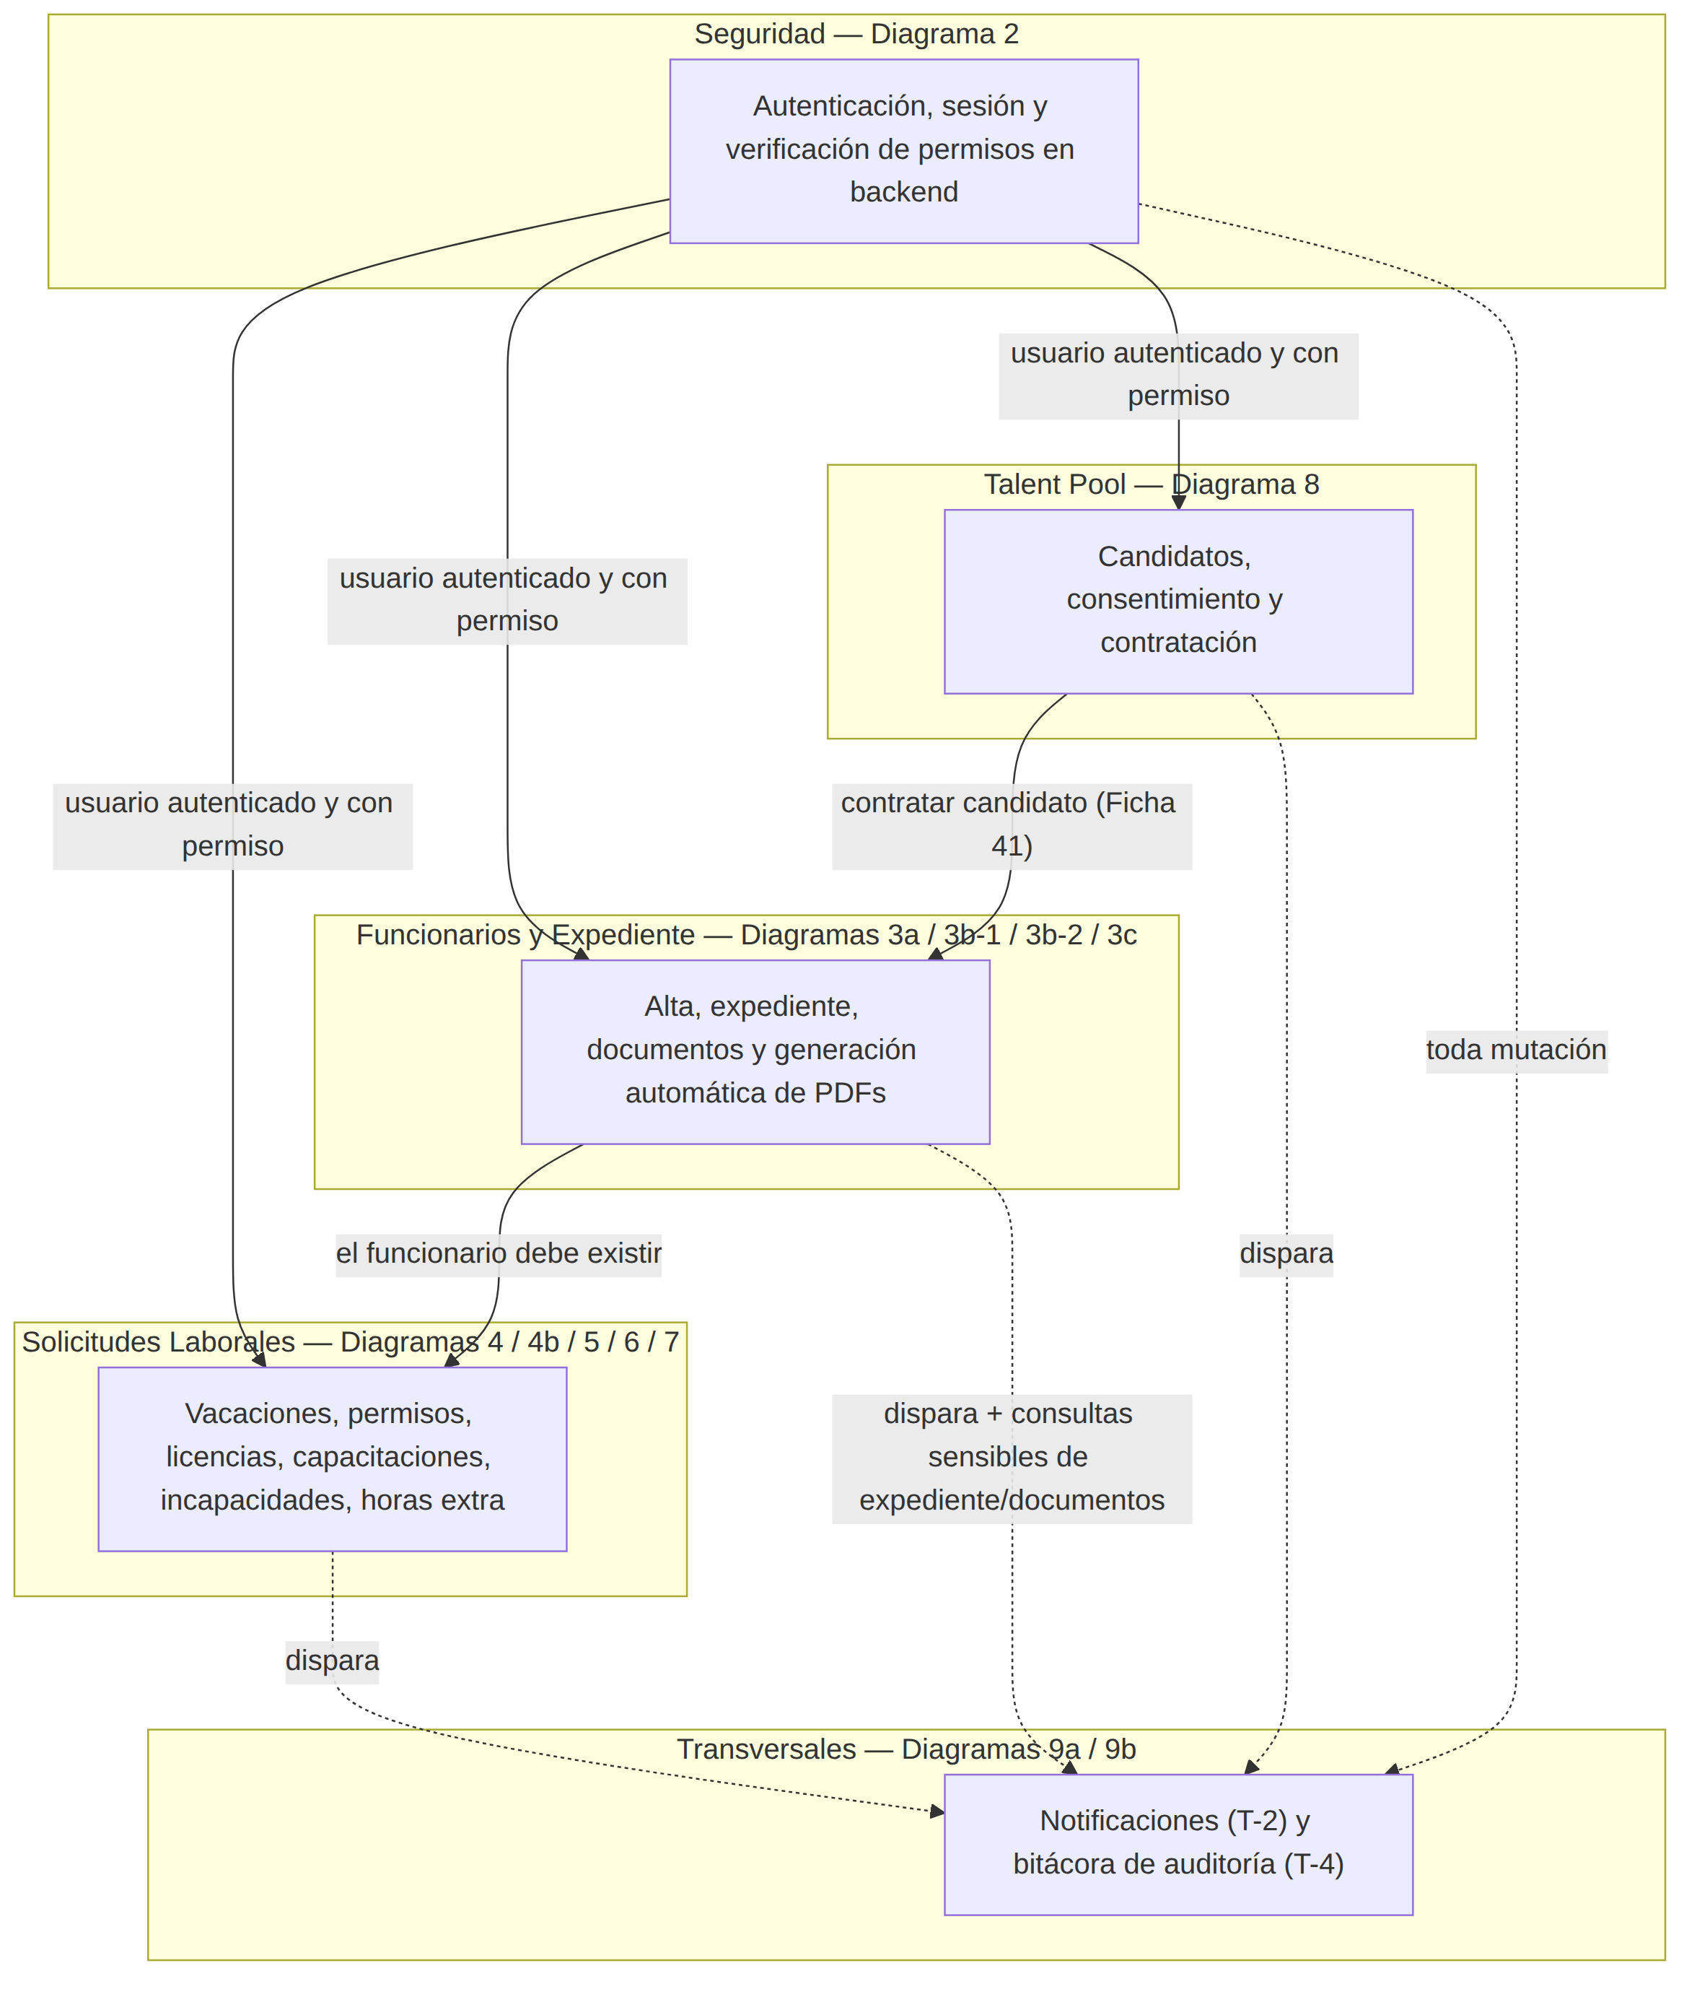

Diagrama 2 — Autenticación y autorización
ACTUALIZADO: se confirma que ni los intentos de acceso fallidos ni los accesos denegados se registran en bitácora.
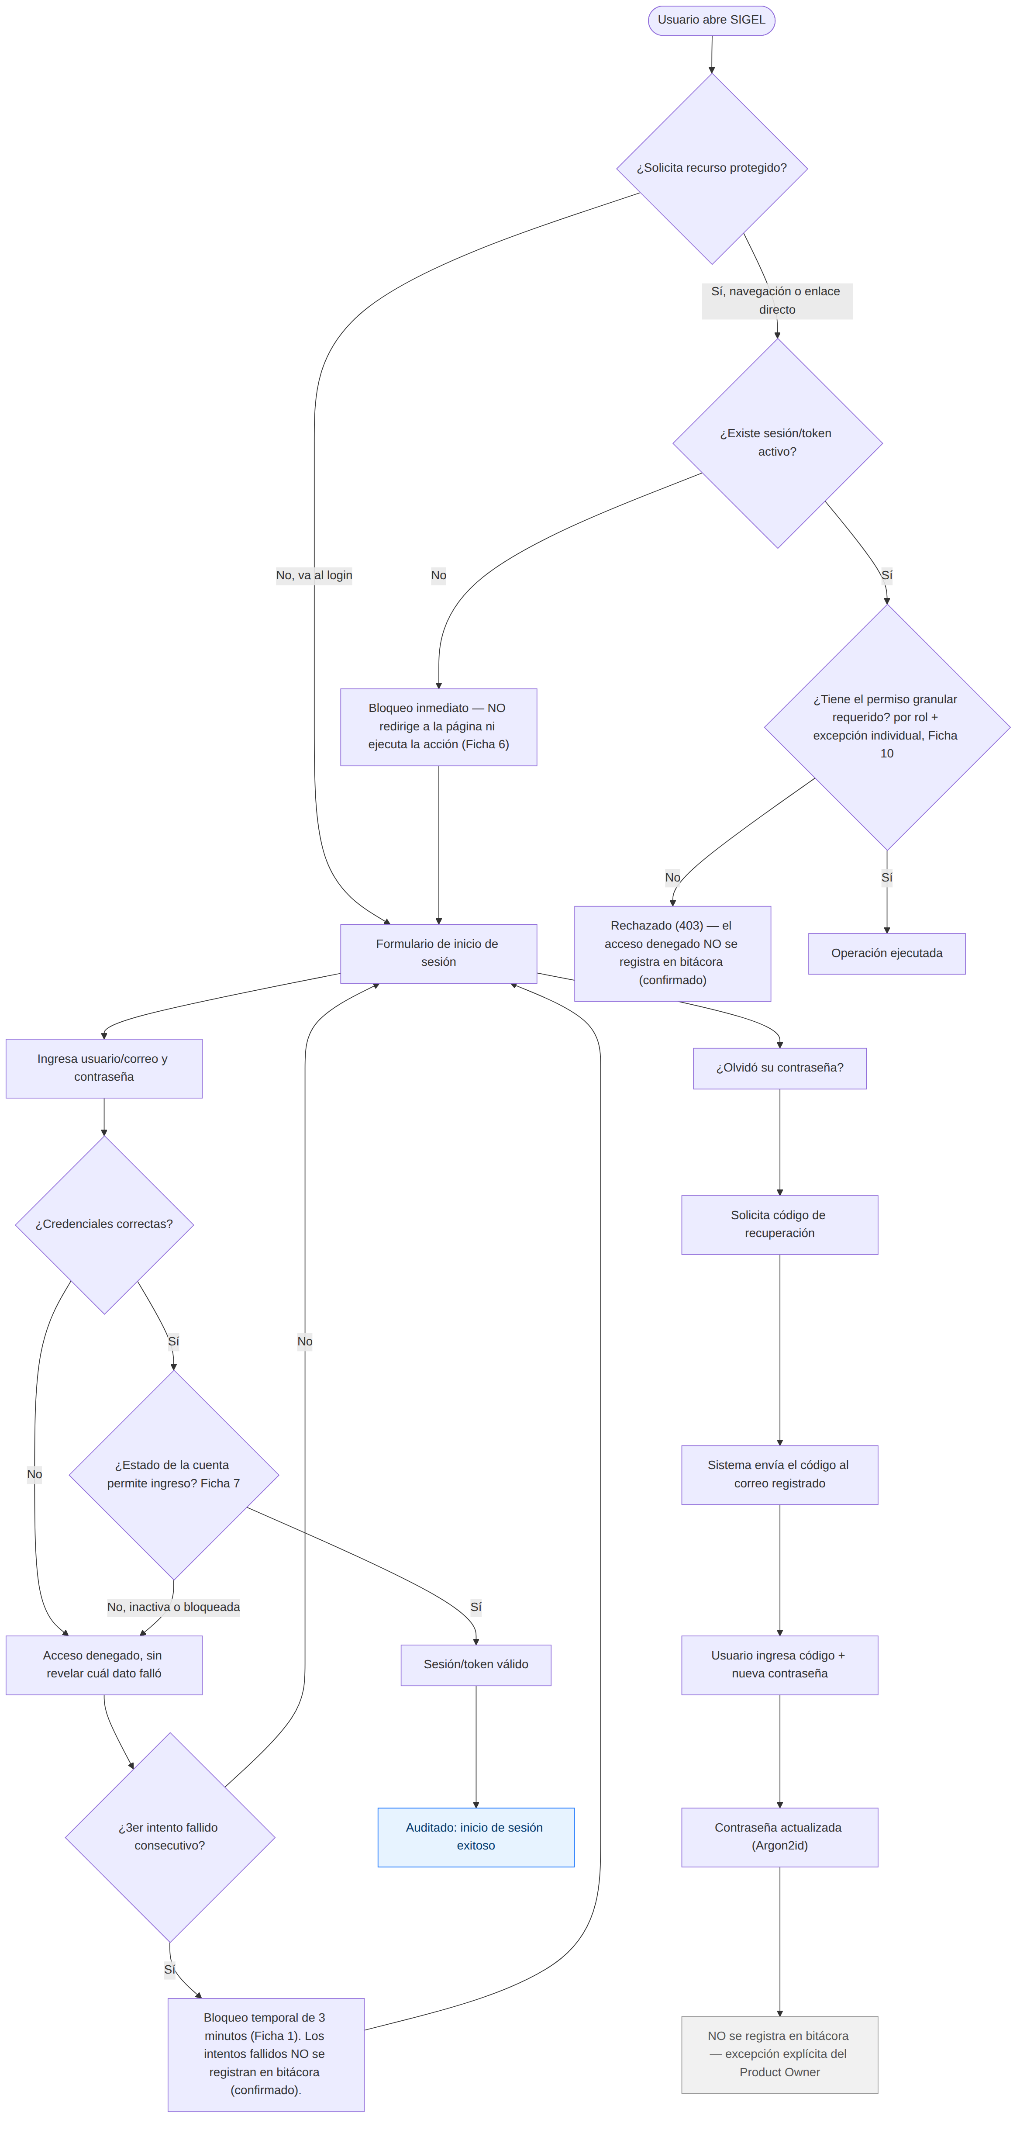

Diagrama 3 (padre) — Funcionario, expediente y documentos
Diagrama puente que referencia los sub-diagramas 3a, 3b-1, 3b-2 y 3c por nombre.
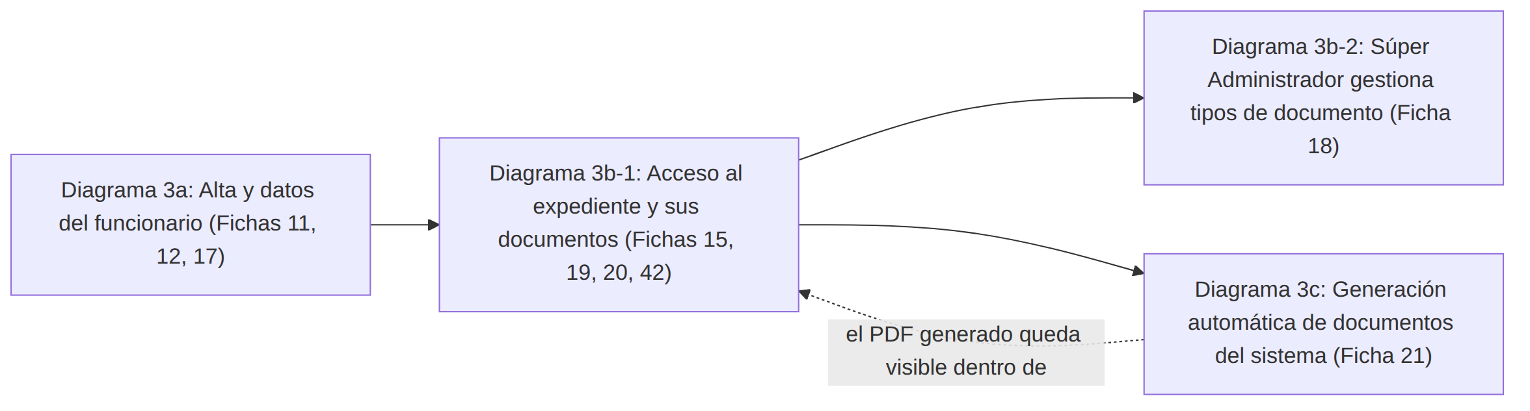

Diagrama 3a — Alta y datos del funcionario
ACTUALIZADO: el autoservicio queda delimitado — el funcionario edita solo datos generales, de contacto, foto, documentos y capacitaciones; los datos laborales son exclusivos de RRHH, y cada cambio suyo notifica a RRHH.
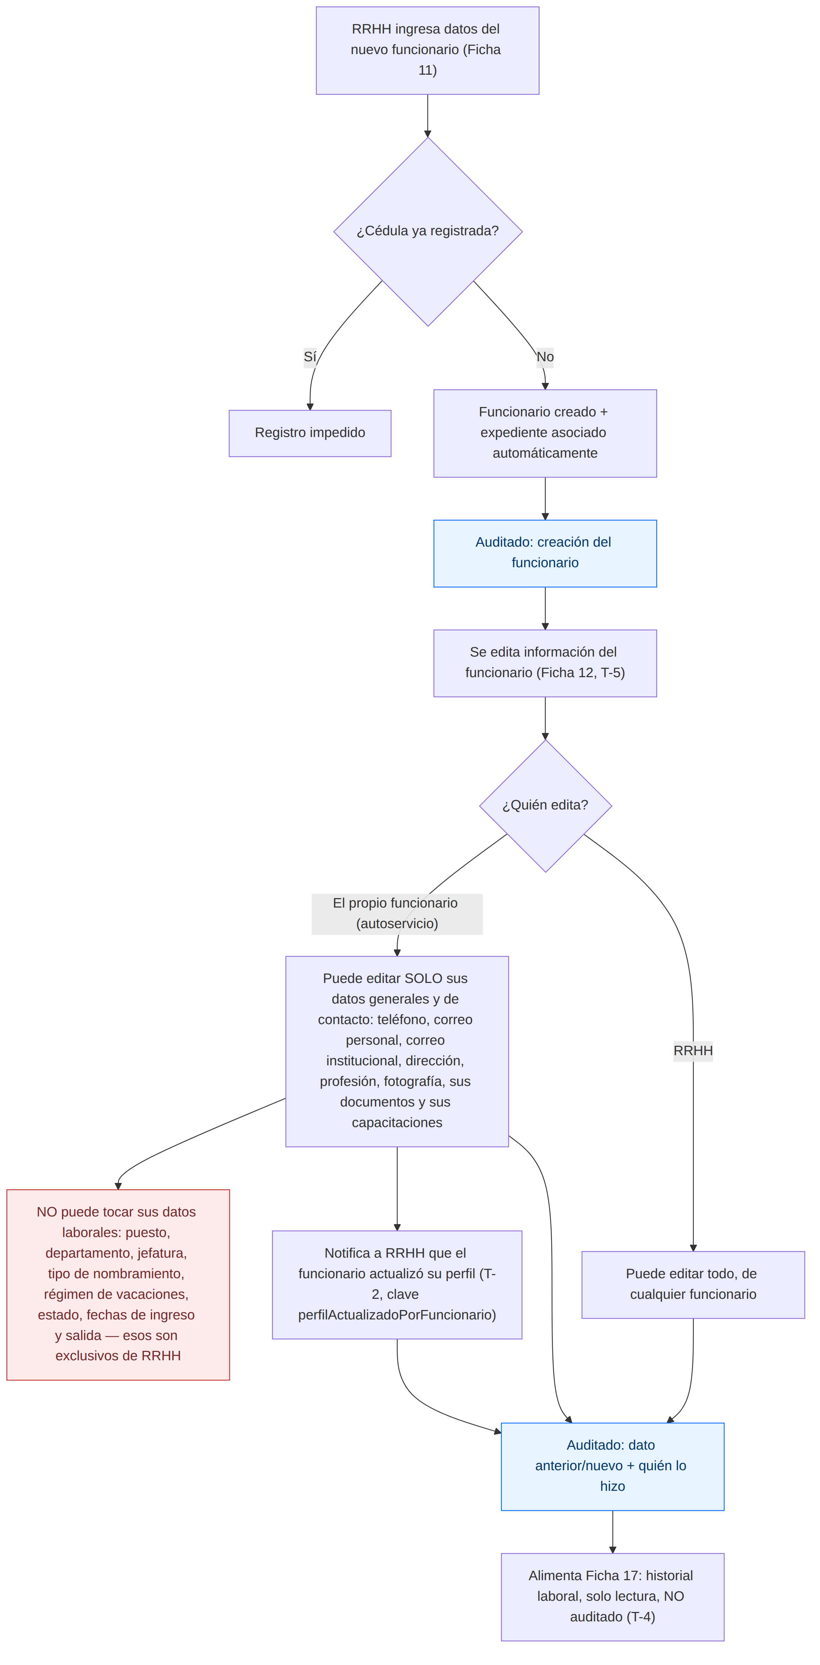

Diagrama 3b-1 — Acceso al expediente y sus documentos
CORREGIDO Y DIVIDIDO: acceso al expediente propio o de RRHH, junto con carga, consulta/descarga y baja lógica de documentos asociados a ese acceso.
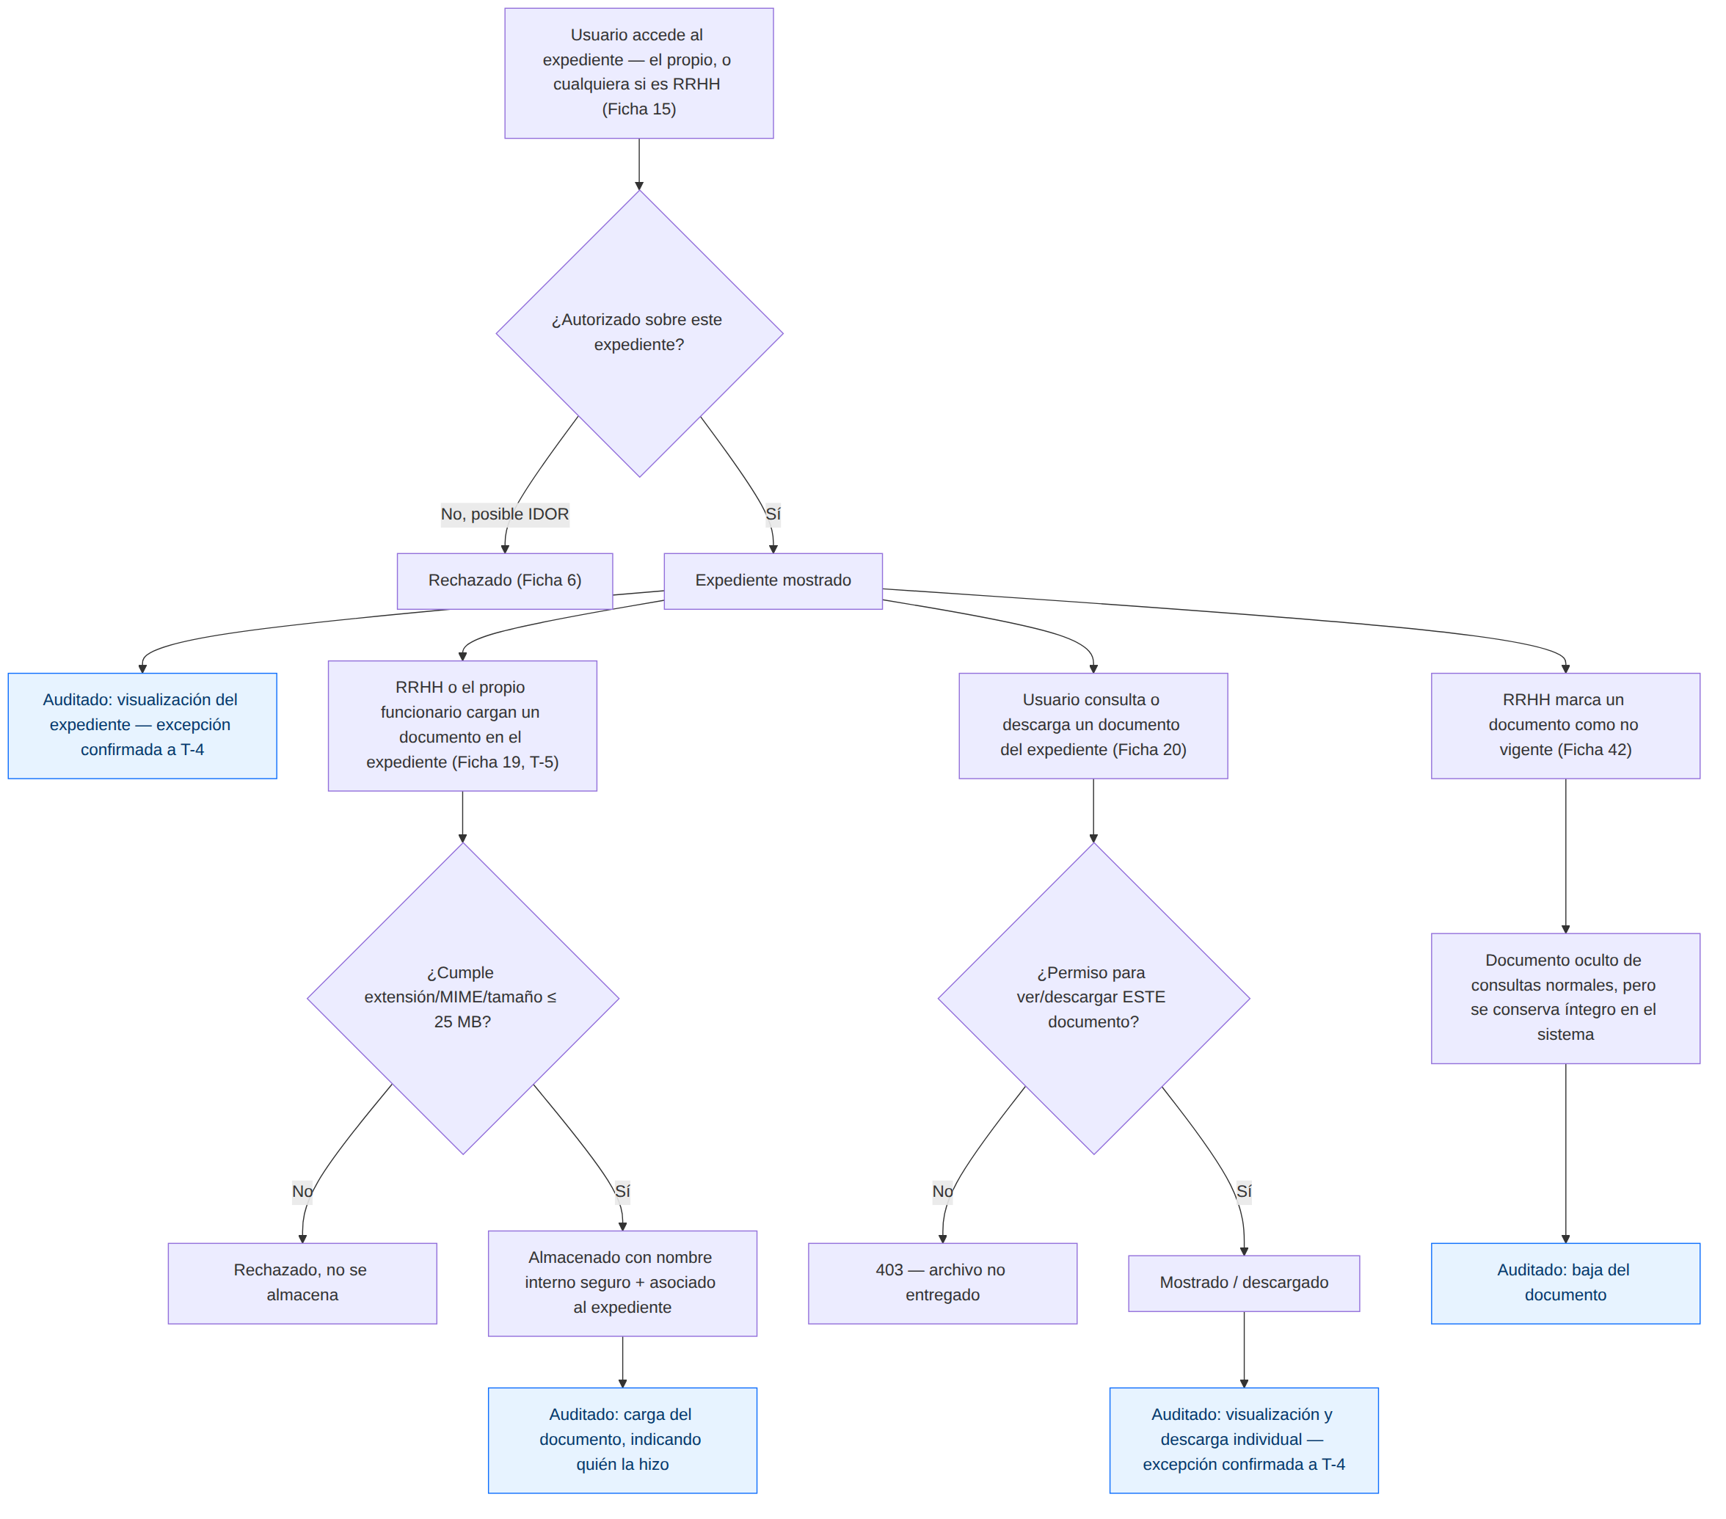

Diagrama 3b-2 — Súper Administrador gestiona tipos de documento
CORREGIDO Y DIVIDIDO: administración del catálogo de tipos de documento, separada del acceso al expediente.
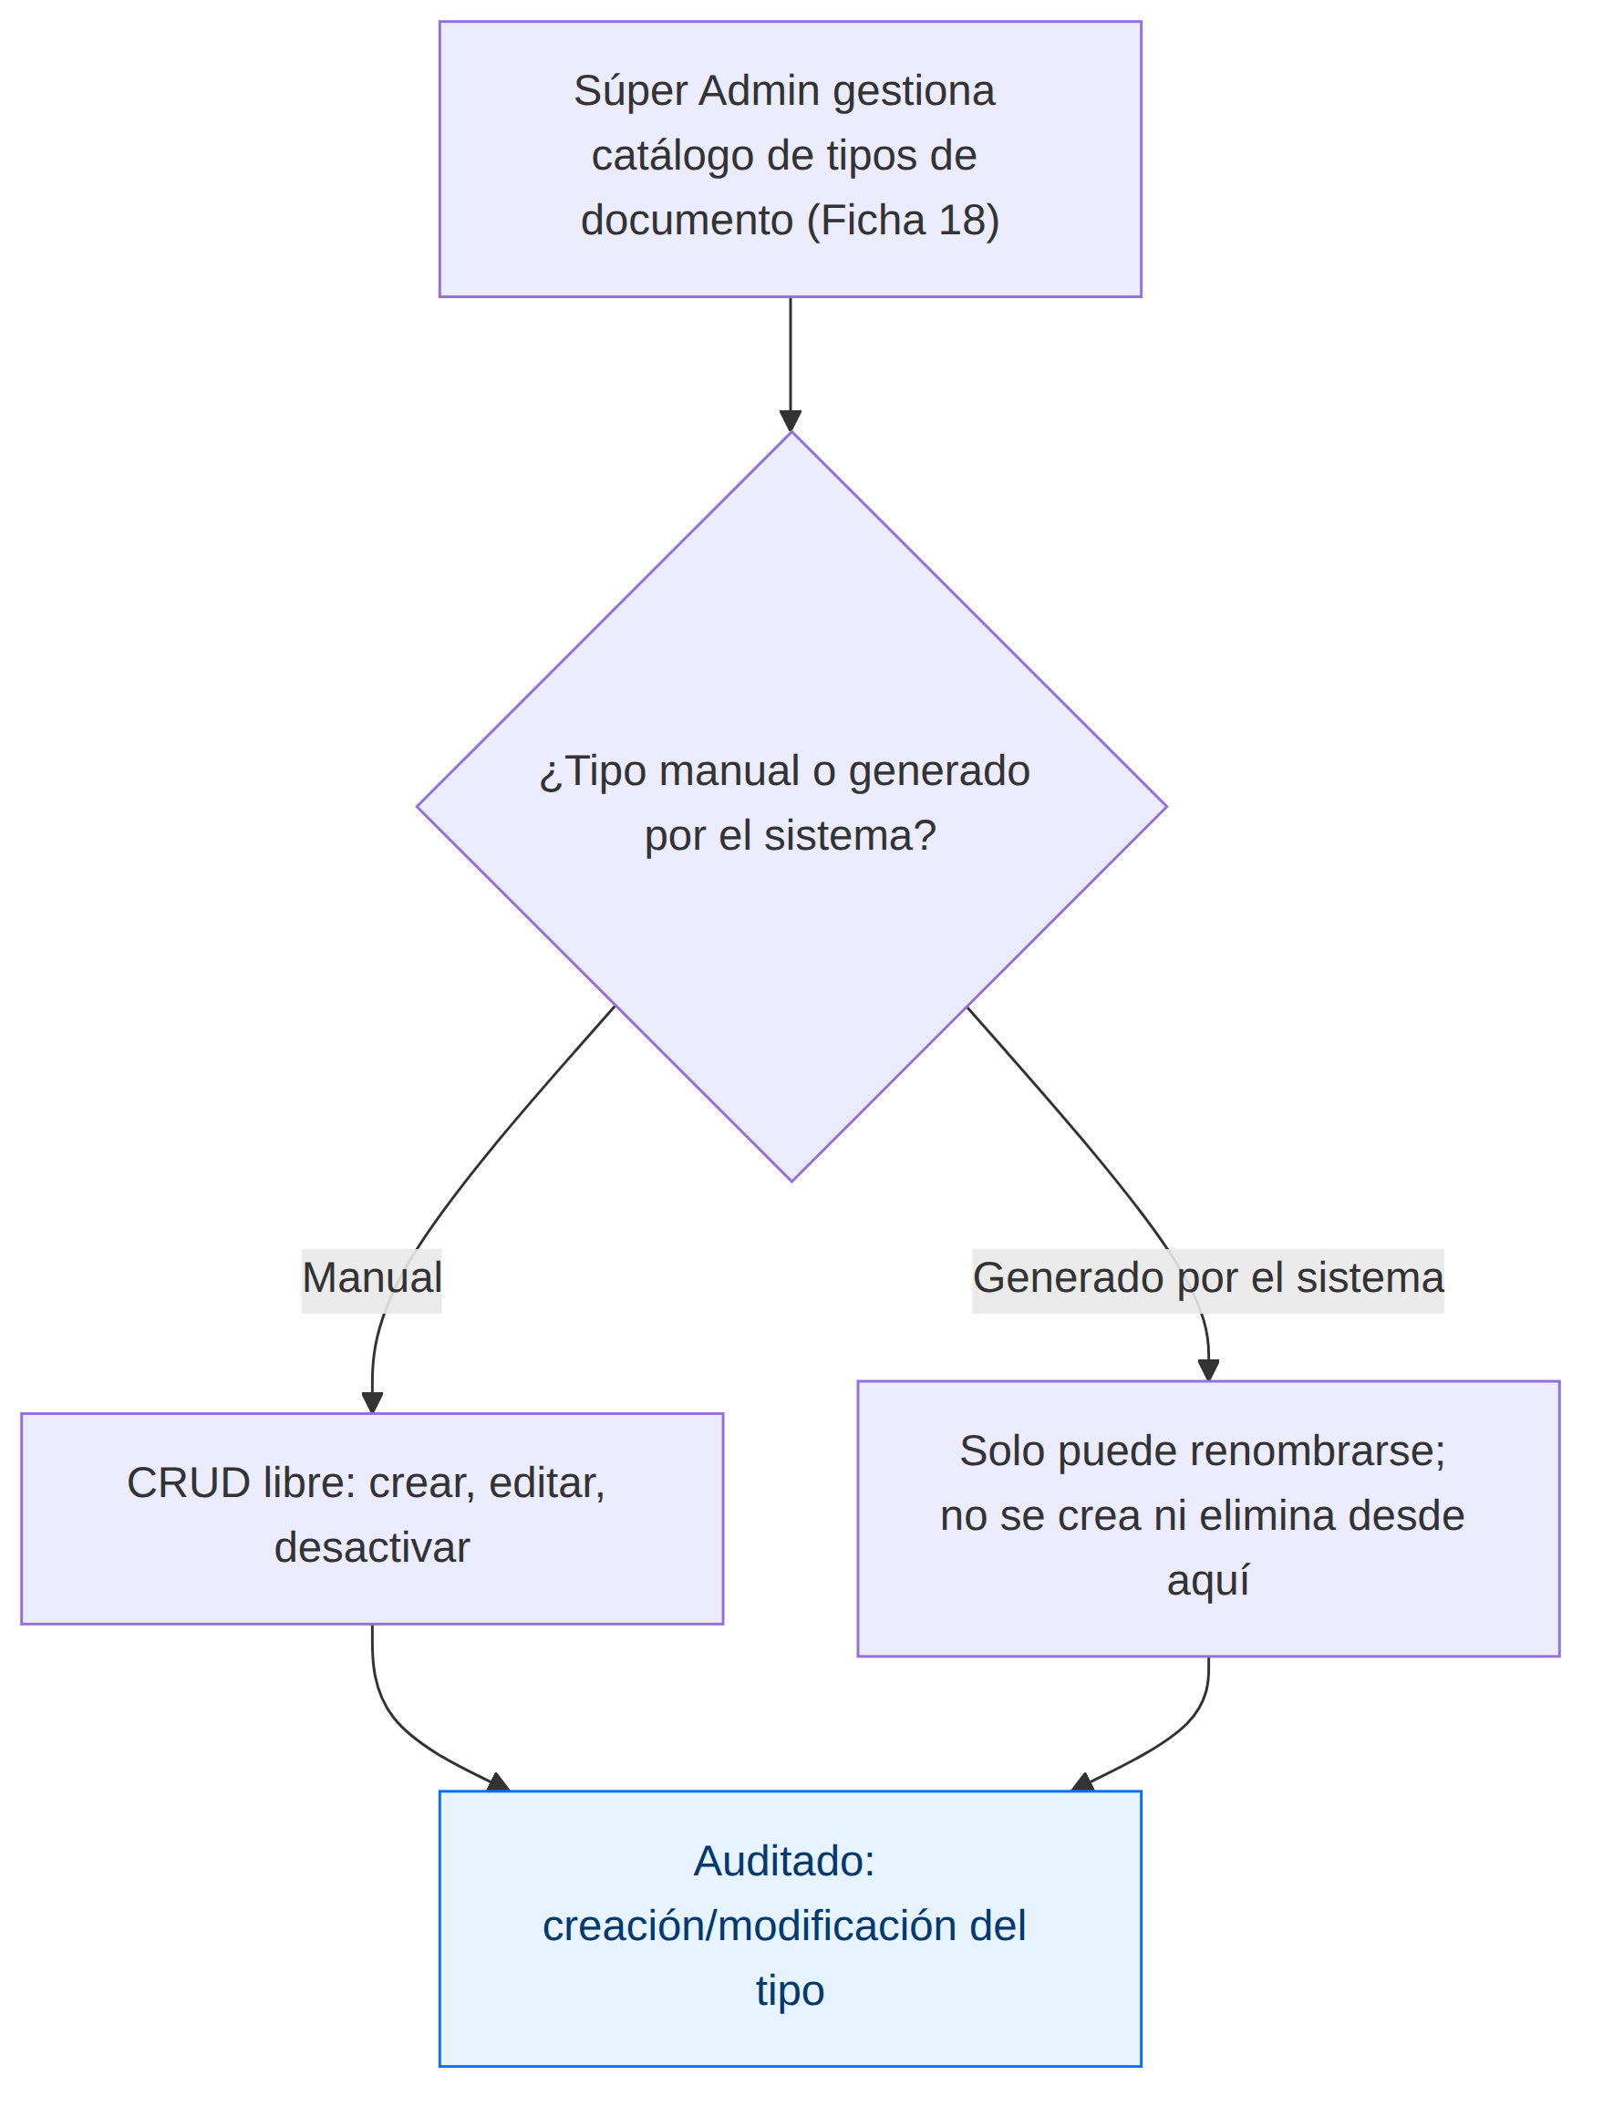

Diagrama 3c — Generación automática de documentos del sistema
CORREGIDO: se agrega la ramificación de manejo de error — si el proceso origen quedó guardado, se notifica a RRHH para que decida si sube el documento manualmente; si no quedó nada guardado, se notifica al usuario el error (creación o guardado).
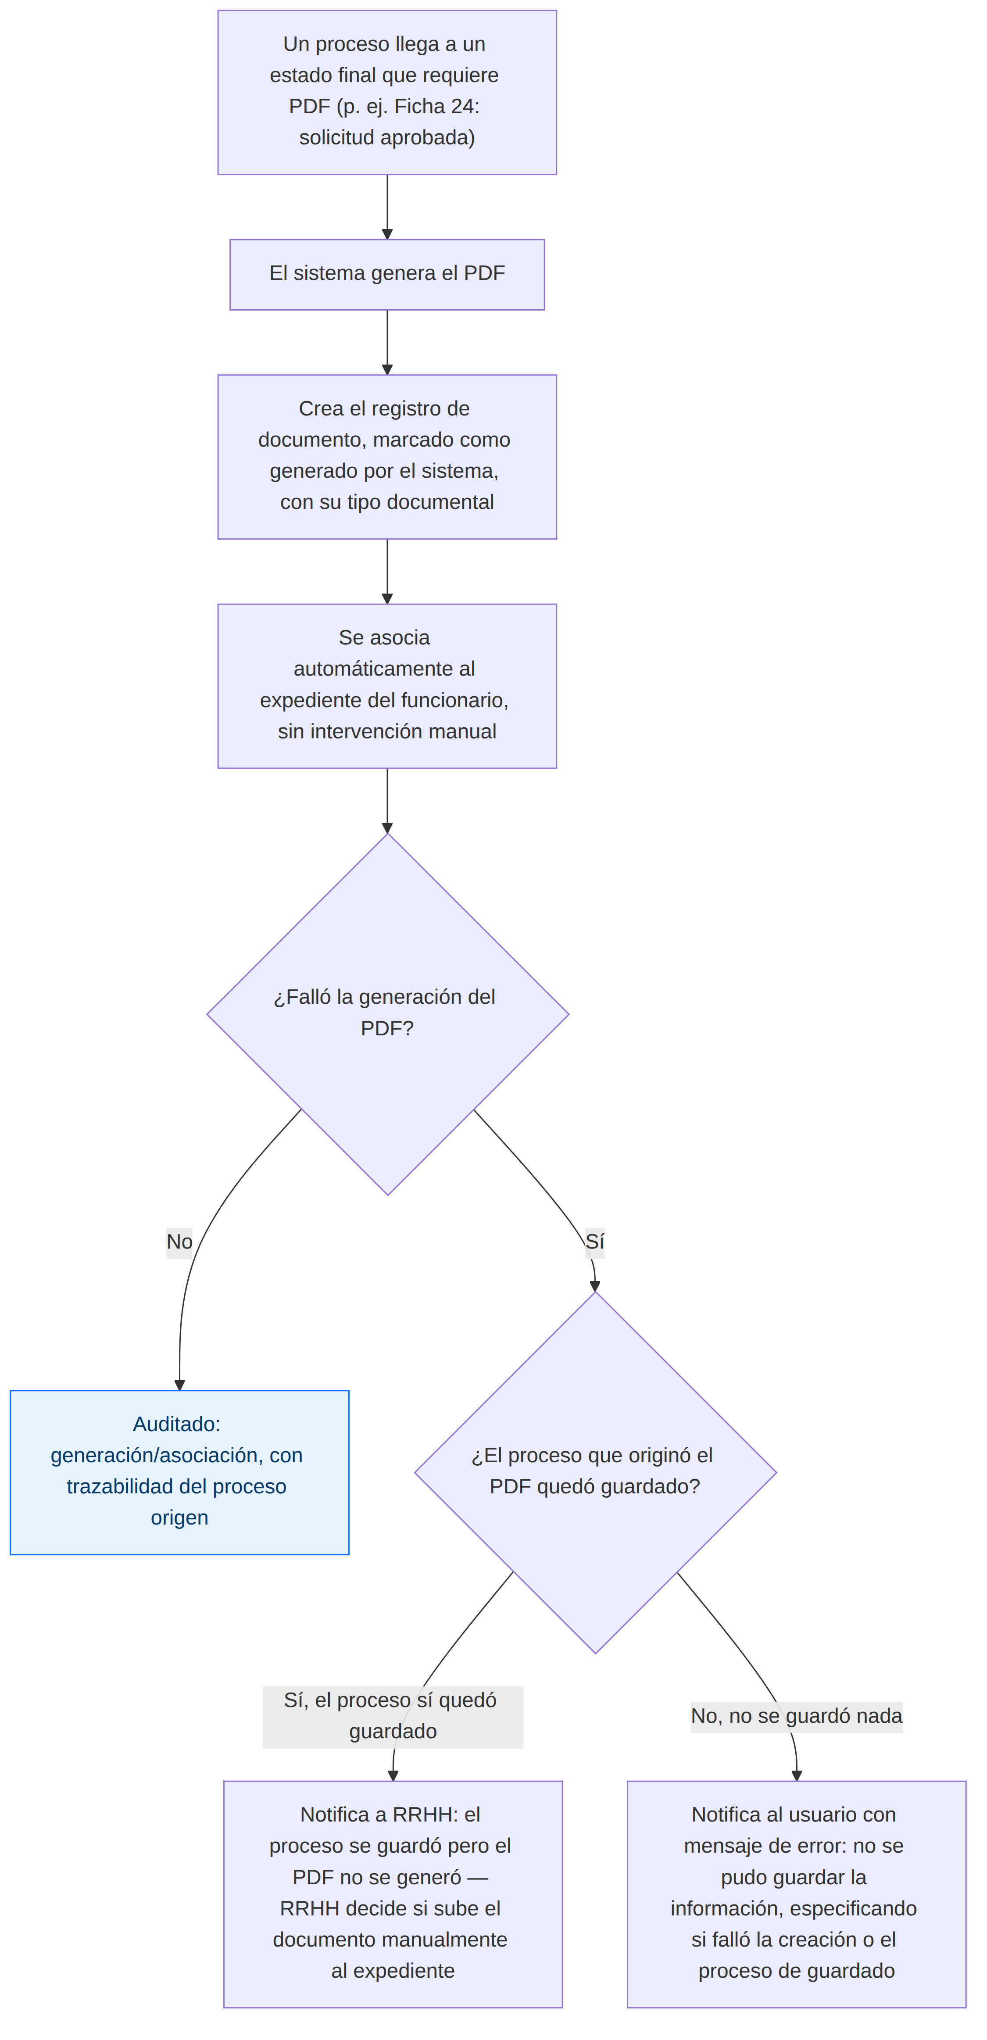

Diagrama 4 — Solicitud y aprobación de vacaciones
ACTUALIZADO: el tope de la jerarquía ya está confirmado (se autoaprueba), la cancelación solo procede mientras la jefatura no haya leído la solicitud, y las pendientes pasan a la nueva jefatura si al funcionario le cambian de jefe.
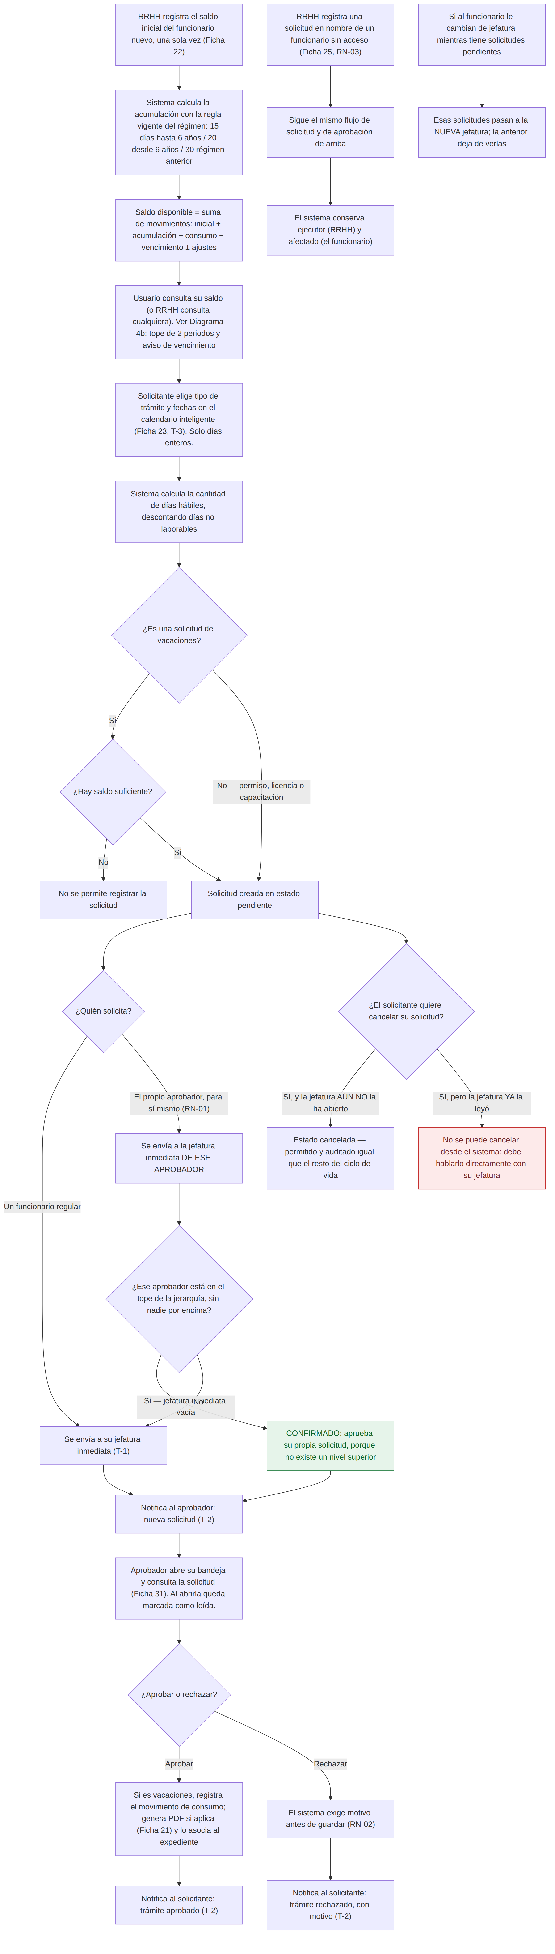

Diagrama 4b — Acumulación y vencimiento de vacaciones
NUEVO: norma confirmada de máximo 2 periodos acumulables, aviso anticipado a quien está por perder días, y registro del vencimiento como movimiento negativo para que el saldo siga cuadrando.
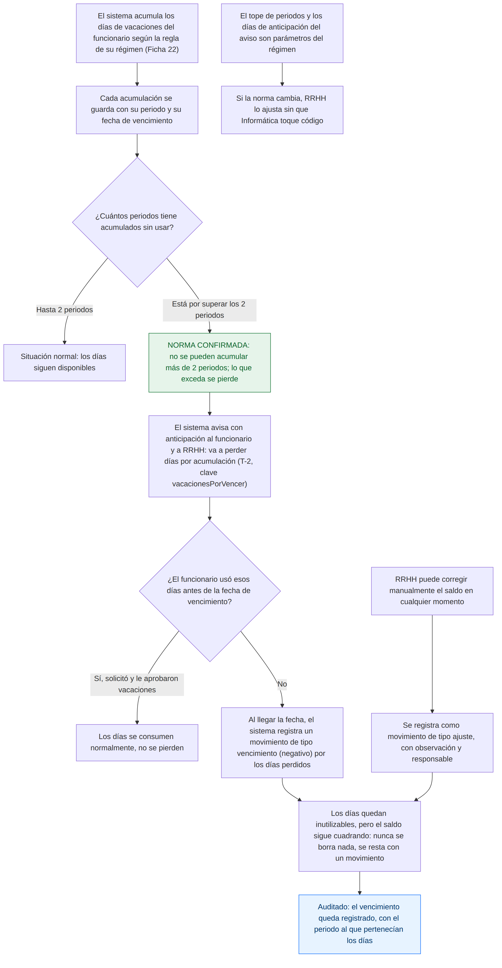

Diagrama 5 — Permisos, licencias y capacitaciones
Incluye la ramificación condicional de capacitación según afecte o no la jornada laboral.
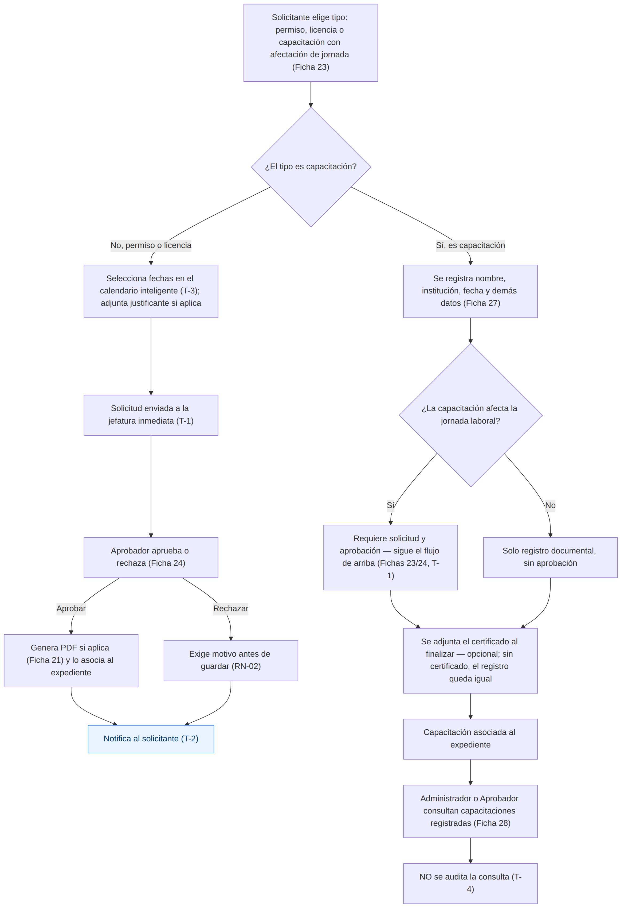

Diagrama 6 — Incapacidades
ACTUALIZADO: el tipo de incapacidad ahora sale de un catálogo administrable, y se confirma que ninguna incapacidad afecta la acumulación de vacaciones.
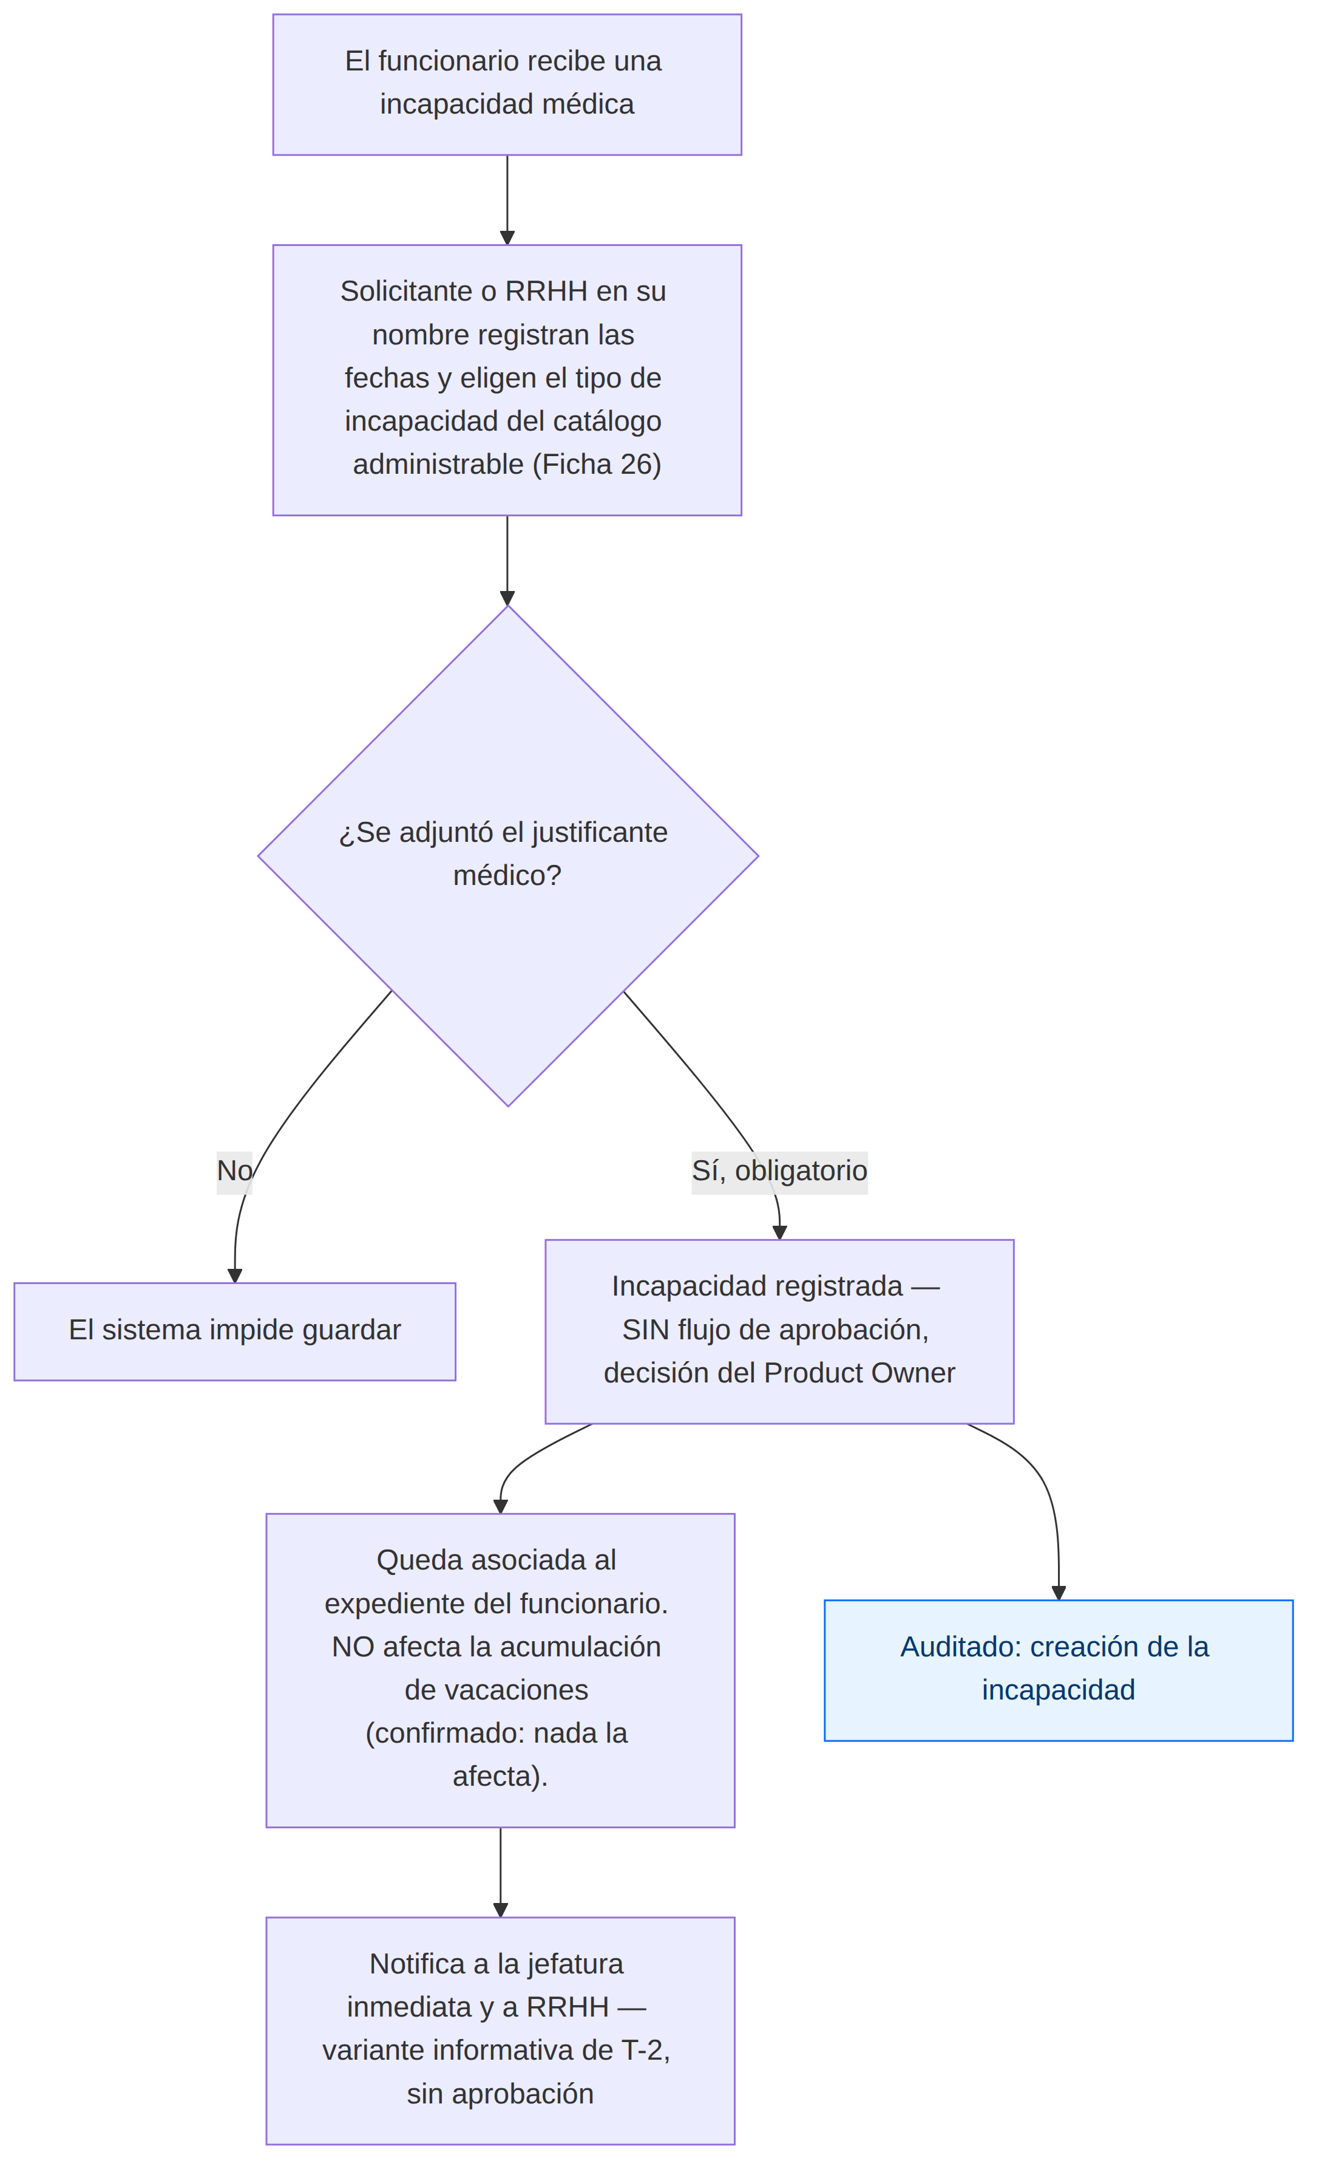

Diagrama 7 — Horas extra
ACTUALIZADO: criterio adoptado por el equipo mientras RRHH lo valida — las registra el propio funcionario o RRHH en su nombre, las aprueba la jefatura inmediata y solo cuentan como autorizadas una vez aprobadas.
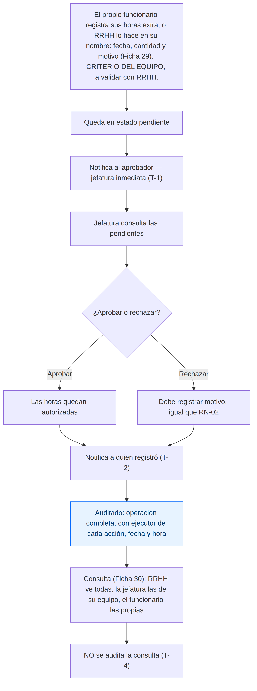

Diagrama 8 — Talent Pool
ACTUALIZADO: al contratar, el sistema crea el funcionario, pregunta si se le crea cuenta de usuario y copia el CV al expediente automáticamente. El riesgo aceptado del upsert por cédula se mantiene igual.
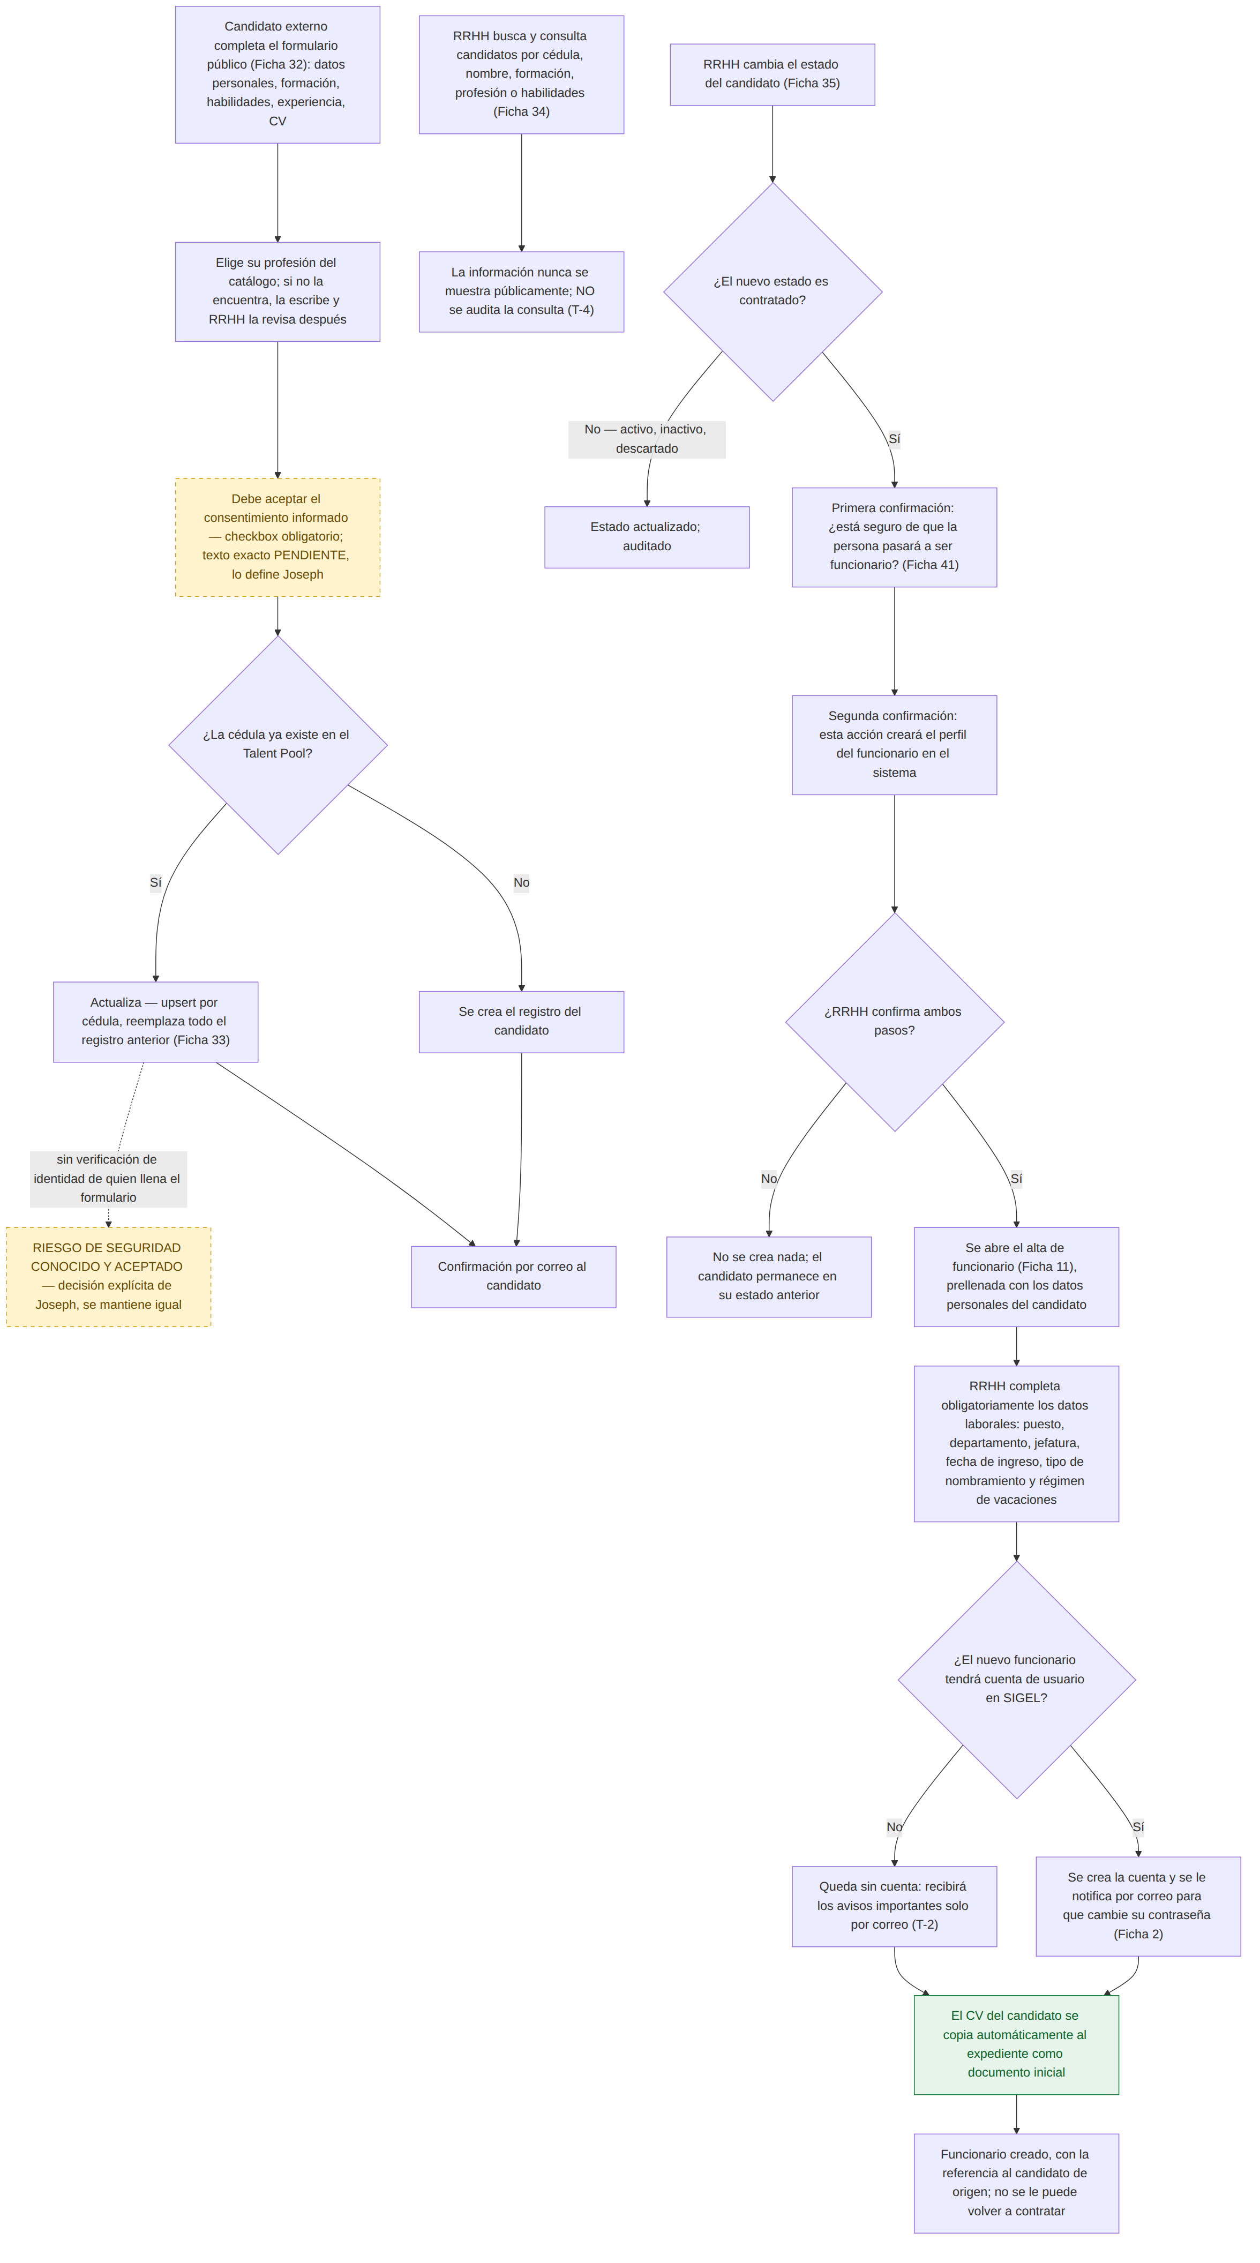

Diagrama 9a — Notificaciones (T-2)
ACTUALIZADO: se incorpora la regla de envío — se usa el correo institucional y, si el funcionario no tiene uno registrado, se envía a su correo personal, que es obligatorio.
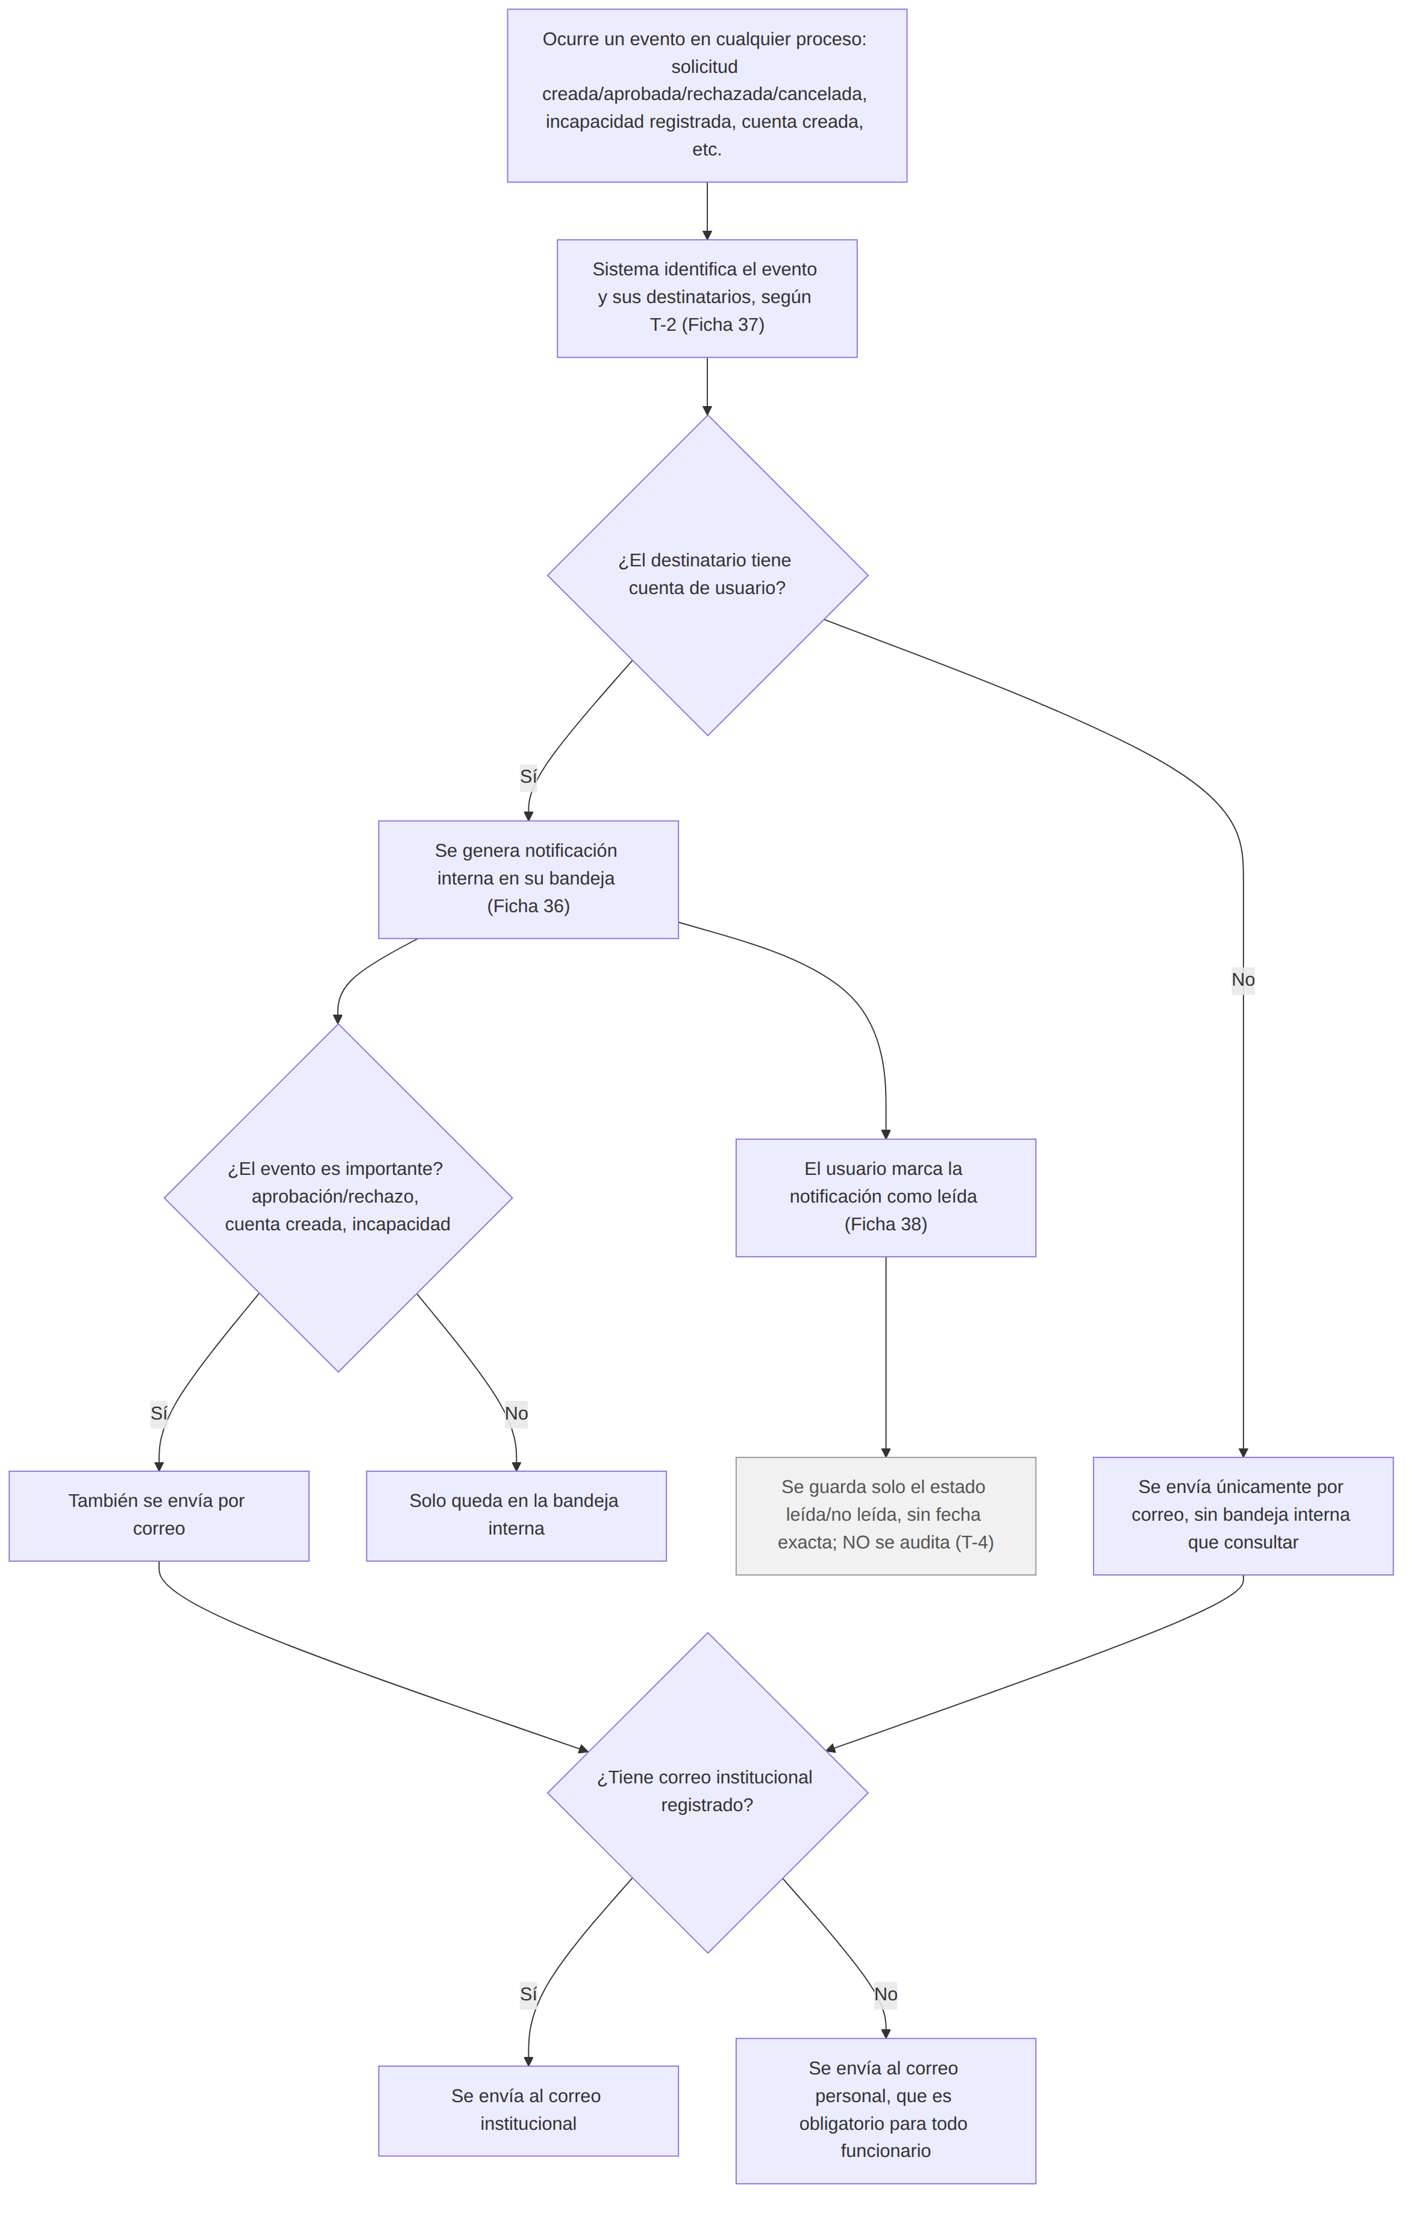

Diagrama 9b — Auditoría y bitácora (T-4)
Qué se audita y qué no, incluyendo la excepción confirmada de expediente/documentos; inmutabilidad del registro.
